TOÁN
LUYỆN TẬP (Trang 134)
- HƯỚNG DẪN HÌNH THÀNH KIẾN THỨC MỚI:
- Phụ huynh qua bài “luyện tập” giúp các bé rèn kỹ năng tính nhẩm về phép nhân có thừa số 1 và 0, phép chia có số bị chia là 0.
- LUYỆN TẬP:
Phụ huynh lần lượt cho các bé làm các bài tập sau:
Bài 1:  - Lập bảng nhân 1: b) Lập bảng chia 1  1 x 1 = 1 : 1 =  1 x 2 = 2 : 1 =  1 x 3 = 3 : 1 =  1 x 4 = 4 : 1 =  1 x 5 = 5 : 1 =  1 x 6 = 6 : 1 =  1 x 7 = 7 : 1 =  1 x 8 = 8 : 1 =  1 x 9 = 9 : 1 =  1 x 10 = 10 : 1 = | Đáp án:  1 x 1 = 1 1 : 1 = 1  1 x 2 = 2 2 : 1 = 2  1 x 3 = 3 3 : 1 = 3  1 x 4 = 4 4 : 1 = 4  1 x 5 = 5 5 : 1 = 5  1 x 6 = 6 6 : 1 = 6  1 x 7 = 7 7 : 1 = 7  1 x 8 = 8 8 : 1 = 8  1 x 9 = 9 9 : 1 = 9  1 x 10 = 10 10 : 1 = 10
Bài 2: Tính nhẩm  - 0 + 3 = b) 5 + 1 = c) 4 : 1 =  3 + 0 = 1 + 5 = 0 : 2 =  0 x 3 = 1 x 5 = 0 : 1 =  3 x 0 = 5 x 1 = 1 : 1 = | Đáp án:  0 + 3 = 3 5 + 1 = 6 4 : 1 = 4  3 + 0 = 3 1 + 5 = 6 0 : 2 = 0  0 x 3 = 0 1 x 5 = 5 0 : 1 = 0  3 x 0 = 0 5 x 1 = 5 1 : 1 = 1
Bài 3: Kết quả tính nào là 0 ? Kết quả tính nào là 1 ?  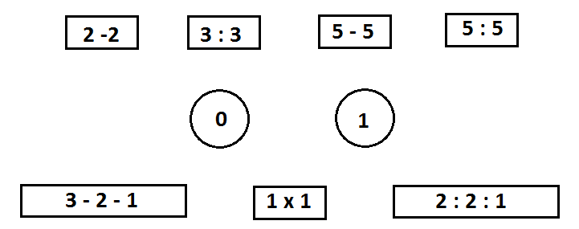 | Đáp án:  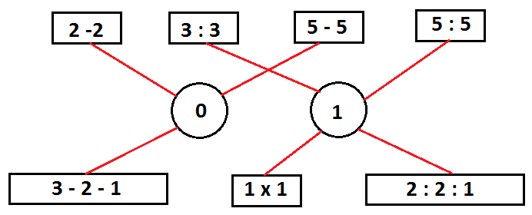

- CHÚC CÁC EM HOÀN THÀNH TỐT BÀI HỌC!

